Раздел II
«Дополнительное профессиональное образование»

– освоение программ повышения квалификации (копии документов, подтверждающих освоение программ повышения квалификации);
№  п/п | Название курсов | Дата прохождения курсов | Количество часов | Наименование организации | Полученный документ
1. | «Актуальные вопросы введения федеральных государственных образовательных стандартов основного общего образования» | 2013 г | 108 часов | ГАОУ ДПО «Региональный институт развития образования» г. Салехард | 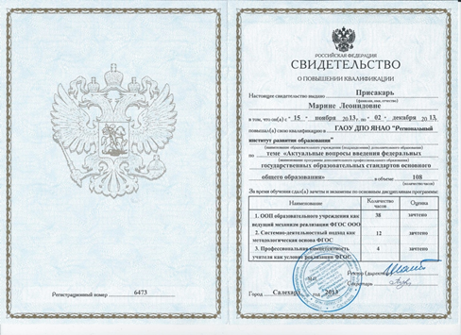
2. | «Оздоровительные технологии в дошкольном образовательном учреждении: инновационный аспект» | 2012-2013 | 72 часа. | Общероссийский проект «Школа цифрового века -– Интернет обеспечение –педагогический университет «Первое сентября»; | 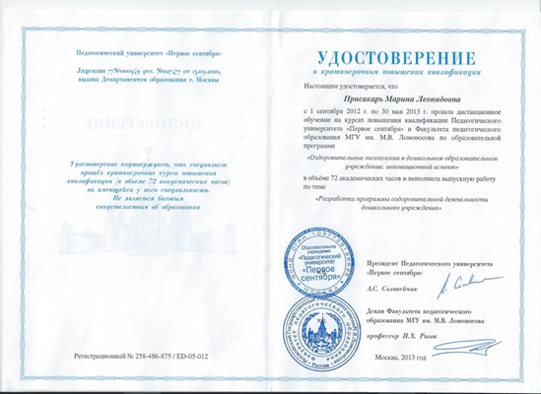
3. | «ФГОС: достижение личностных и метапредметных результатов (психолого – педагогический аспект)», | 2012- 2013 | 72 часа | Общероссийский проект «Школа цифрового века - Интернет обеспечение –педагогический университет «Первое сентября»; | 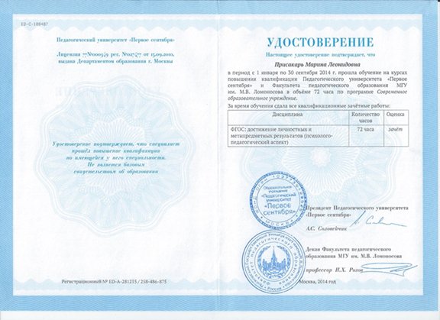
4. | «Методы профилактики и разрешения конфликтных ситуаций в образовательной среде», | 2013 – 2014 | 72 часа. | (Общероссийский проект «Школа цифрового века Интернет обеспечение –педагогический университет «Первое сентября»; | 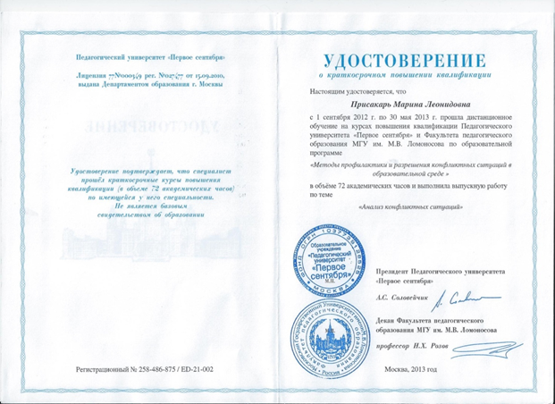
5. | Модульные курсы «Тайм менеджмент, или Как эффективно организовать своё время» | 2012 -2013 | 6 часов | Общероссийский проект «Школа цифрового века -Интернет обеспечение –педагогический университет «Первое сентября»;
6. | Модульные курсы «Управление имиджем, или Как создать свой стиль» | 2012г | 6 часов | Общероссийский проект «Школа цифрового века Интернет обеспечение –педагогический университет «Первое сентября»;
7. | Модульные курсы «Тайм менеджмент для детей, или как научить школьников организовывать своё время» | 2012 2013 | 6 часов | Общероссийский проект «Школа цифрового века - –Интернет обеспечение –педагогический университет «Первое сентября»; | 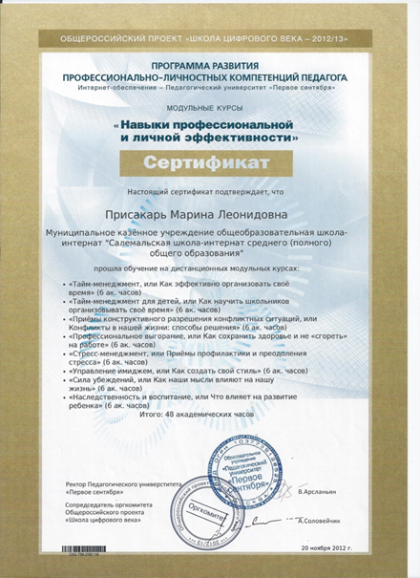
8. | Модульные курсы «Приёмы конструктивного разрешения конфликтных ситуаций, или Конфликты в нашей жизни: способы решения» | 2013 – 2014 | 6 часов | Общероссийский проект «Школа цифрового века - –Интернет обеспечение –педагогический университет «Первое сентября»;
9. | Модульные курсы «Профессиональное выгорание, или Как сохранить здоровье и не «сгореть» на работе» | 2012 -2013 | 6 часов | Общероссийский проект «Школа цифрового века Интернет обеспечение –педагогический университет «Первое сентября»;
10. | Модульные курсы « Стресс – менеджмент, или Приёмы профилактики и преодоление стресса» | 2012 -2013 | 6 часов | Общероссийский проект «Школа цифрового века Интернет обеспечение –педагогический университет «Первое сентября»;
11. | Модульные курсы «Сила убеждений, или Как наши мысли влияют на нашу жизнь» | 2012 -2013 | 6 часов | Общероссийский проект «Школа цифрового века Интернет обеспечение –педагогический университет «Первое сентября»;
12. | Модульные курсы «Наследственность и воспитание, или Что влияет на развитие ребёнка» | 2012 -2013 | 6 часов | Общероссийский проект «Школа цифрового века Интернет обеспечение –педагогический университет «Первое сентября»
13. | Модульные курсы «Искусство договариваться, или Как понять других людей и донести свою точку зрения» | 2013 – 2014 | 6 часов | Общероссийский проект «Школа цифрового века Интернет обеспечение –педагогический университет «Первое сентября»; | 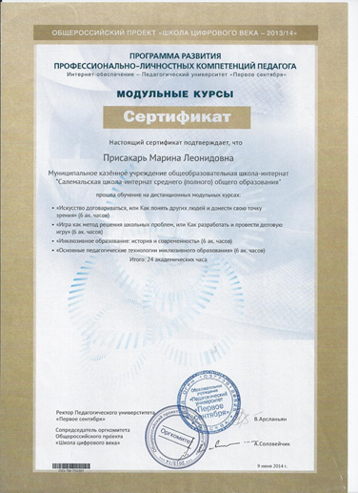
14. | Модульные курсы «Игра как метод решения школьных проблем, или как разработать и провести деловую игру». | 2013 – 2014 | 6 часов | Общероссийский проект «Школа цифрового века Интернет обеспечение –педагогический университет «Первое сентября»;
15. | Модульные курсы «Инклюзивное образование: история и современность» | 2013 – 2014 | 6 часов | Общероссийский проект «Школа цифрового века Интернет обеспечение –педагогический университет «Первое сентября»;
16. | Модульные курсы «Основные педагогические технологии инклюзивного образования» | 2013 – 2014 | 6 часов | Общероссийский проект «Школа цифрового века Интернет обеспечение –педагогический университет «Первое сентября»;
17. | Модульные курсы «Взрослые и дети, или Как преодолеть трудности» | 2013 – 2014 | 6 часов | Общероссийский проект «Школа цифрового века Интернет обеспечение –педагогический университет «Первое сентября»; | 